**LINGUAGEM DE MODELAGEM DE REALIDADE VIRTUAL(VRML97) DO PADRÃO WEB3D:**

**PROPOSTA DE ALTERAÇÃO DO NÓ EXTRUSION**

Nei Amílton Munhoz do Amaral Filho

neiamaralf@athena3d.com.br

**Resumo**

Este artigo propõe a inserção de uma nova variável ao nó *extrusion* da VRML 2.0(97), o objetivo dessa inserção é possibilitar a escolha do método de cálculo do SCP(*spine-aligned cross-section plane*) de modo a evitar possíveis deformações na superfície de extrusão gerada por browsers e softwares visualizadores, modeladores e conversores.

**Palavras-chave:** VRML, WEB3D, EXTRUSION, SURFACE, CAD.

**Abstract**

This paper proposes the insertion of a new variable to the extrusion node of VRML 2.0 (97), the purpose of this insertion is to enable the choice of the spine-aligned cross-section plane (SCP) calculation method in order to avoid possible surface deformations of extrusion generated by browsers and visualization softwares, modellers and converters.

**Keywords:** VRML, WEB3D, EXTRUSION, SURFACE, CAD.

1. **Introdução**

O padrão de formato de arquivo VRML97[1,2] é utilizado por diversos softwares modeladores e aplicações WEB, além de aplicações diversas como em [6,7], atualmente ela faz parte do padrão X3D[3].

Atualmente, o nó Extrusion do padrão VRML define um método para calcular o plano de secção transversal num determinado ponto da espinha da superfície que utiliza o plano normal ao vetor formado pelos pontos anterior e subsequente da espinha da superfície(ver Fig. 1)[4].

O presente artigo propõe uma alteração no padrão do nó Extrusion , a idéia é inserir uma nova variável na estrutura que o define, esta variável permitirá a escolha entre dois métodos de cálculo do plano de secção tranversal.

O método atual de cálculo do SCP, conhecido como *spine-aligned cross-section plane,* pode, em determinadas situações, gerar superfícies com artefatos indejesáveis e até superfícies inválidas.

A situação mais problemática ocorre quando o vetor definido por (spine[i] - spine[i-1]) ou (spine[i+1] - spine[i]) ( ver Fig. 1) pertence ao plano SCP, neste caso a superfície é inválida pois não é possivel existir intersecção entre a secção transversal 2D da superfície de extrusão e o SCP, devido ao fato de que o vetor formado por (spine[i] - spine[i-1]) ou (spine[i+1] - spine[i]) é paralelo ao SCP(ver Fig. 2).

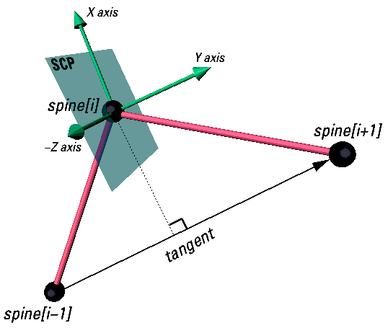

**Figura 1: Visão de como o plano de secção tranversal(SCP) é atualmente definido.**

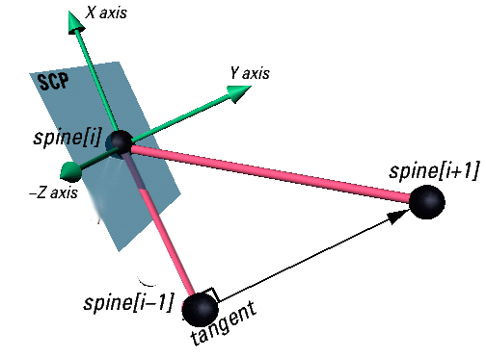

**Figura 2: Situação problemática na qual o método atual de cálculo do SCP falha.**

1. **Desenvolvimento**

O problema exposto acima é solucionado com o novo método proposto( ver Fig 3) para o cálculo do SCP. Além disso, a inserção de uma nova variável com 3 valores possíveis no nó Extrusion possibilita a utilização de um dos dois métodos exclusivamente ou ambos os métodos automaticamente controlados por um algoritmo que detecta quando o vetor (spine[i] - spine[i-1]) ou (spine[i+1] - spine[i]) é paralelo ou muito próximos ao plano baseados numa tolerância, quando a detecção é positiva o novo método é utilizado.

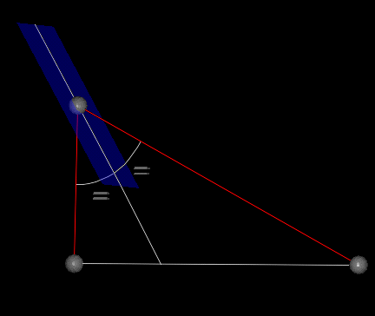

**Figura 3: Novo método proposto para o cálculo do SCP.**

* 1. **Definição da nova variável**

A estrutura atual do nó Extrusion[4] esta definida como abaixo:

*Extrusion {*

*eventIn MFVec2f set_crossSection*

*eventIn MFRotation set_orientation*

*eventIn MFVec2f set_scale*

*eventIn MFVec3f set_spine*

*field SFBool beginCap TRUE*

*field SFBool ccw TRUE*

*field SFBool convex TRUE*

*field SFFloat creaseAngle 0 # [0,)*

*field MFVec2f crossSection [ 1 1, 1 -1, -1 -1, -1 1, 1 1 ] # (-,)*

*field SFBool endCap TRUE*

*field MFRotation orientation 0 0 1 0 # [-1,1],(-,)*

*field MFVec2f scale 1 1 # (0,)*

*field SFBool solid TRUE*

*field MFVec3f spine [ 0 0 0, 0 1 0 ] # (-,)*

*}*

Os campos acima estão definidos em [5].

Propomos a inserção de uma variável do tipo SFString chamada scpMethod com os seguintes possíveis valores e significados:

1-SCPSA significando o atual método baseado na espinha da superfície;

2-SCPMP significando o novo método baseado no plano médio(SCPM) entre os vetores (spine[i-1] - spine[i]) e (spine[i+1] - spine[i]) e

3-SCPAUTO significando a utilização de ambos os métodos como explanado na seção 2.3.

**2.2 Estrutura Extrusion atualizada**

*Extrusion {*

*eventIn MFVec2f set_crossSection*

*eventIn MFRotation set_orientation*

*eventIn MFVec2f set_scale*

*eventIn MFVec3f set_spine*

***field SFString scpMethod "SCPMP"***

*field SFBool beginCap TRUE*

*field SFBool ccw TRUE*

*field SFBool convex TRUE*

*field SFFloat creaseAngle 0 # [0,)*

*field MFVec2f crossSection [ 1 1, 1 -1, -1 -1, -1 1, 1 1 ] # (-,)*

*field SFBool endCap TRUE*

*field MFRotation orientation 0 0 1 0 # [-1,1],(-,)*

*field MFVec2f scale 1 1 # (0,)*

*field SFBool solid TRUE*

*field MFVec3f spine [ 0 0 0, 0 1 0 ] # (-,)*

*}*

* 1. **O novo método de cálculo como padrão**

O novo método de cálculo exposto no item 2 da seção 2.1 resolve, caso o ângulo entre duas espinhas adjacentes seja grande o suficiente, os problemas expostos na introdução quando se utiliza o método de cálculo atual( ver fig. 2 ), propomos que o novo método(SCPMP) seja o padrão, como indicado na seção 2.2.

**2.4 Definição matemática do novo método de cálculo**

O plano SCP é definido de forma única pelo ponto **𝑠𝑝𝑖𝑛𝑒[**𝑖**]** e o vetor (Y na figura 1). No método atual é definido da seguinte forma:



**Equação 2.1**

Os vetores  e  (eixo X e -Z na figura 1) são definidos pelas seguintes equações:



**Equação 2.2**

O vetor normal ao plano SCPMP, calculado pelo novo método é definido da seguinte maneira:



**Equação 2.3**



**Equação 2.4**



**Equação 2.5**



**Equação 2.6**

* 1. **Resultados**

A figura 4 e 5 mostram o resultado obtido pelo método antigo e plelo método novo, respectivamente, a partir da seguinte superfície de extrusão:

*Extrusion {*

*solid FALSE*

*convex FALSE*

*endCap TRUE*

*beginCap TRUE*

*spine [*

*-18.15 -2.35 0,*

*-21.85 4.25 0,*

*-9.85 3.75 0,*

*-6.85 9.35 0,*

*8.05 4.55 0,*

*10.25 -4.35 0*

*]*

*crossSection [*

*-1.85 1.85,*

*-1.85 -1.85,*

*1.85 -1.85,*

*1.85 1.85,*

*-1.85 1.85*

*]*

*orientation [*

*0 0 1 0,*

*0 0 1 0,*

*0 0 1 0,*

*0 0 1 0,*

*0 0 1 0,*

*0 0 1 0*

*]*

*}*

Observando a porção destacada nas figuras 4 e 5, percebemos a correção da deformação na superfície de extrusão obtida pelo método atual.

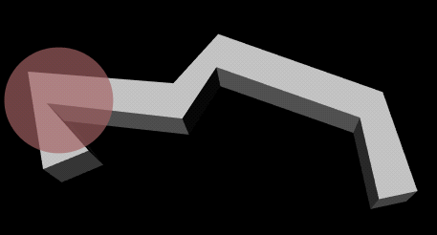

**Figura 4 : Superfície gerada com o método atual de cálculo do SCP.**

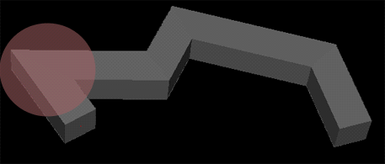

**Figura 5: Superfície gerada com o novo método de cálculo do SCP(SCPMP).**

**Tabela 1: Exemplo de tabela**

|  |  |  |  |
| --- | --- | --- | --- |
| Faculdade | Novos alunos | Alunos de graduação | Alteração |
|  | Universitário |  |  |
|  |  |  |  |
|  |  |  |  |
|  |  |  |  |
|  |  |  |  |

1. **Conclusão**

Na seção 2.5 observamos a correção da deformação gerada pelo cálculo do vetor pela equação 2.1, como esperado.

Alguns problemas podem ocorrer na superfície gerada pelo novo método em situações especiais:

1. Se duas espinhas adjacentes forem paralelas não há intersecção da secção transversal com o SCPMP, isso não representa muito problema pois as espinhas adjacentes não devem ser paralelas jamais, caso contrário a superfície será inválida.
2. Se duas espinhas adjacentes possuírem um ângulo muito pequeno entre elas a superfície pode ficar muito extensa, o que não é desejável obviamente, ou seja, espinhas adjacentes não devem possuir um ângulo muito pequeno entre elas.

Na maioria dos casos os problemas descritos acima não acontecem, e se acontecerem é devido a erros na construção da espinha da superfície.

1. **Referências**

[1] The Virtual Reality Modeling Language.

Disponível em:< <http://www.web3d.org/documents/specifications/14772/V2.0/> >.

Acesso em: 16 Jul.2017.

[2] Raggett, D. Extending WWW to support Platform Independent Virtual Reality

Disponível em:< <https://www.w3.org/People/Raggett/vrml/vrml.html> >.

Acesso em: 16 Jul.2017.

[3] X3D Standards for Version V3.3

Disponível em:< <http://www.web3d.org/standards/version/V3.3> >.

Acesso em: 16 Jul.2017.

[4] Extrusion

Disponível em:< <http://www.web3d.org/documents/specifications/14772/V2.0/part1/nodesRef.html#Extrusion> >.

Acesso em: 16 Jul.2017.

[5] Field and event reference

Disponível em:< <http://www.web3d.org/documents/specifications/14772/V2.0/part1/fieldsRef.html> >.

Acesso em: 16 Jul.2017.

[6]. H. Wu, H. Li, H. X. Li, "3-D Interactive Simulation of Magnetic Compass Adjustment Based on VRML", Advanced Materials Research, Vols. 156-157, pp. 211-216, 2011

[7] Kyong-Ho Kim, Kiwon Lee and Jong-Hun Lee, "3D Geographical Analysis within JAVA/VRML-based GIS: "Lantern" Operation"

Image Processing Dept. Electronics and Telecommunications Research Institute

(formerly Systems Engineering Research Institute)

P.O. Box 1, Yusung, Taejon, 305-600, Korea

Email: {khkim,kilee, jhlee}@seri.re.kr